Área de submissão: Manejo de solo e nutrição mineral de plantas

FUNÇÃO DE RESPOSTA À FERTIRRIGAÇÃO NITROGENADA E POTÁSSICA NAS CARACTERÍSTICAS BIOMÉTRICAS DE PRODUÇÃO DA MELANCIA

Antonio Ricardo Santos de Andrade¹, Edijailson Gonçalves Silva¹, Claudia Machado Costa¹, Edes Torres da Silva¹, Maria Anarielle Félix de Carvalho¹, Sergio Junio Torres Silvestre¹

¹Universidade Federal Rural de Pernambuco – UFRPE/Unidade Acadêmica de Garanhuns -UAG, Garanhuns-PE, e-mail: ricoarsa@gmail.com; edijailsongoncaves@gmail.com

RESUMO: Objetivo deste trabalho foi avaliar os efeitos do parcelamento em três doses de potássio e de fósforo, combinados entre si, e aplicados fertirrigação, na avaliação de frutos da melancia. O delineamento utilizado foi de blocos ao acaso, com os tratamentos arranjados no esquema fatorial (3 x 3) em parcela subdivididas, resultando em 9 tratamentos, com 3 repetições, totalizando 27 parcelas na área do experimento. Nas parcelas horizontais foram alocadas de forma aleatorizadas as três doses da adubação de fósforo (100, 150 e 300 kg.ha⁻¹ de P₂O⁵), e nas subparcelas as três doses potássio (50, 100 e 200 kg.ha⁻¹ de K₂O), foram aplicados na fertirrigação. Ao final de 76 dias após plantio (DAP) foram avaliadas as características biométricas de produção dos frutos da melancia: peso médio dos frutos (PF) e rendimento de polpa (RP). Pelos resultados obtidos verificou-se que a característica relacionadas à produção, peso dos frutos, apresenta interação significativa entre as doses estudadas, porém não houve nenhum resultado estatisticamente expressivo no rendimento da polpa. Houve correlação linear múltipla positiva entre as diferentes doses de P e K para as variáveis analisadas dos frutos da melancia, cultivar “Crimson Sweet”.
PALAVRAS-CHAVE: fertilidade, fertirrigação, características de produção.

FUNCTION OF RESPONSE TO NITROGEN AND POTASSIC FERTIRRIGATION IN THE BIOMETRIC FEATURES OF WATERMELON PRODUCTION
ABSTRACT: The objective of this work was to evaluate the effects of the splitting in three doses of potassium and phosphorus, combined with each other, and applied fertirrigation, in the evaluation of watermelon fruits. The treatments were arranged in the factorial scheme (3 x 3) in subdivided plot, resulting in 9 treatments, with 3 replications, totaling 27 plots in the experimental area. In the horizontal plots the three doses of phosphorus fertilization (100, 150 and 300 kg.ha⁻¹ of P2O5) were randomly allocated, and in the subplots the three potassium doses (50, 100 and 200 kg.ha⁻¹ of K₂O), were applied in fertigation. At the end of 76 days after planting (DAP) the biometric production characteristics of the fruits of the watermelon were evaluated: average fruit weight (PF) and pulp yield (RP). From the results obtained it was verified that only the characteristics related to the production: fruit weight, but there was no statistically significant result in the yield of the pulp. There was a positive multiple linear correlations between the different doses of P and K for the analyzed variables of the watermelon fruits, "Crimson Sweet" cultivar.
KEY WORDS: fertility, fertigation, production characteristics.

INTRODUÇÃO
A melancia (Citrullus lanatus L.) pertence à família das cucurbitáceas, sendo originária do continente africano. É uma planta anual, de crescimento rasteiro, com várias ramificações que alcançam até 5 m de comprimento (SOUZA, 2008). Apesar da importância da melancia para o país e, sobretudo para a região Nordeste, a produtividade dessa cultura é muito variável entre os produtores e, na maioria das vezes, baixa em relação ao potencial produtivo da cultura, em decorrência de vários fatores, entre eles o manejo inadequado da cultura o déficit hídrico e a adubação incorreta, refletindo em baixa produtividade de frutos (ARAÚJO, 2009).
A cultura da melancia tem grande importância socioeconômica no Nordeste brasileiro, por ser cultivada principalmente por pequenos agricultores, sob condições irrigadas e de chuva, devido ao seu fácil manejo e menor custo de produção (COSTA et al., 2007). A irrigação localizada tem sido o método mais utilizado para a melancia, principalmente pela vantagem de poder ser utilizado em pequenas áreas para produção de subsistência, assim como para grandes áreas com o uso de pivô central (LEÃO et al., 2008). A fertirrigação aumenta a eficiência da adubação que diminui o custo de produção por economizar mão de obra, sendo permitido o seu fracionamento sem onerar custos, e no momento certo, aumentando assim, os valores de produção e produtividade satisfatórios em função das dosagens de diferentes nutrientes a depender da solubilidade e de acordo com a recomendação para região do Agreste Pernambucano (FRIZZONE et. al, 2012). Neste contexto, este trabalho tem como objetivo em avaliar as variáveis para a produção da melancia da cultivar “Crimson Sweet” cultivado em diferentes dosagens de potássio e de fósforo, aplicado a fertirrigação.

MATERIAL E MÉTODOS
O experimento foi conduzido na área experimental do Campus da Unidade Acadêmica de Garanhuns da Universidade Federal Rural de Pernambuco (UAG/UFRPE), localizada no município de Garanhuns, PE, Brasil, cujas coordenadas: latitude 8º53'25" sul e a longitude 36º29'34" oeste. A cultura utilizada no experimento foi a melancia (Citrullus Lanatus L.) cultivar “Crimson Sweet”.
A cultura foi conduzida sem nenhum tipo de desbaste onde o espaçamento adotado foi de 3,0 m entre linhas e 1,5 m entre plantas. As doses dos fertilizantes K₂O e P₂O₅ em cada ciclo da cultura foram definidas de acordo com as análises de solo (EMBRAPA, 2010). As irrigações foram realizadas através de um sistema localizado por gotejamento e gotejado por planta a uma linha lateral por fileira de planta. Foram utilizados gotejadores autocompensantes com vazão de 4L/h a uma pressão de serviço de 0,2 Mpa, instalados sobre a linha lateral. O delineamento utilizado foi de blocos ao acaso, com os tratamentos arranjados no esquema fatorial (3 x 3) em parcela subdivididas, resultando em 9 tratamentos, com 3 repetições, totalizando 27 parcelas na área do experimento. Nas parcelas horizontais foram alocadas de forma aleatorio as três doses da adubação de fósforo (100, 150 e 300 kg.ha⁻¹ de P₂O₅), e nas subparcelas as três doses potássio (50, 100 e 200 kg.ha⁻¹ de K₂O), foram aplicados via água de irrigação.
As variaveis analisadas foram: peso médio dos frutos (PF) e rendimento de polpa (RP). Com os dados médios de cada característica de crescimento avaliada, realizou-se análise de variância (ANOVA) conforme o delineamento descrito, por meio do teste “F” de Fischer (FERREIRA, 2011). Também foram submetidos à análise de regressão múltipla por meio de curva de resposta dos dados para verificar a melhor resposta das características avaliadas da produção do fruto em função das diferentes doses de adubação com fósforo e potássio a partir de um modelo linear múltipla, utilizado Software Livre R.

RESULTADOS E DISCUSSÃO
Pelos resultados Tabela 1, verifica-se que houve efeito significativo em nível de 5% de probabilidade para a interação (P x K), indicando que a tolerância da cultura da melancia as diferentes doses de (P x K) via fertirrigação interferiram significativamente no peso dos frutos (PF) e rendimento de polpa dos frutos (RP).

Tabela 1. Resumo da análise de variância para peso dos frutos (PF) e rendimento de polpa dos frutos (RP) dos furtos cultura da melancia, submetidos a diferentes doses de potássio e fósforo via fertirrigação. Garanhuns/PE.
Fonte de variação | GL | Valor do “Fcalculado”
Fonte de variação | GL | PF (Kg) | RP (%)
Bloco | 2 | 0,173 ns | 0,354 ns
Doses de fósforo (P) | 2 | 2,65 ns | 1,98 ns
Erro a | 4 | 523,75 | 47,50
Doses de potássio (K) | 2 | 7,16 ** | 3,10 ns
Interação K x P | 4 | 4,92 * | 2,70 ns
Erro b | 12 | 138,72 | 26,95
CV1 (%) da parcela |  | 35,22 | 11,49
CV2 (%) da subparcela |  | 17,99 | 8,66
Média geral |  | 6,55 | 59,97
GL = grau de liberdade; ** e * efeito significativo a 1 e 5% de probabilidade pelo teste F; respectivamente; “ns” não significativo.

A fertirrigação com potássio causou a maior variação para RP, entre a dose 50 de K₂O e a maior dose de 200 kg ha⁻¹, e também foi responsável pela melhor resposta da característica de RP (63,5%), com as doses máxima de K₂O e fertirrigação com fósoforo de 300 kg ha⁻¹ de P₂O₅ (Figuras 1A e 1B).
(A)  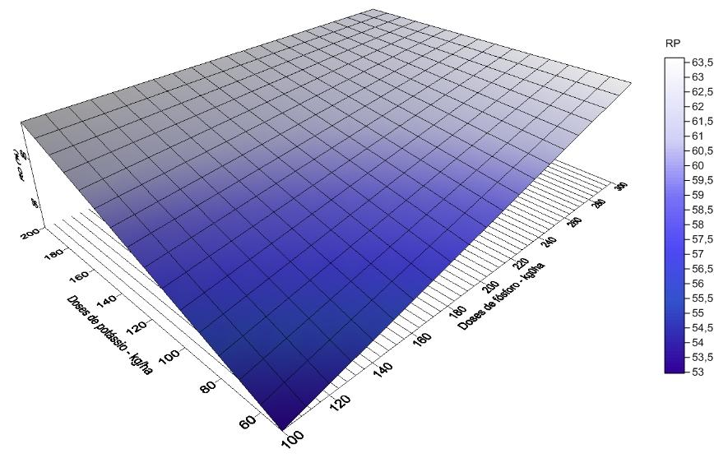 | (B)
(C) | (D)
Figura 2. Superfície de resposta (A e C) e curva de contorno (B e D) peso dos frutos (PF) e do rendimento da polpa (RP) dos frutos da melancia, respectivamente, submetidos a diferentes doses de fósforo e potássio via fertirrigação, Garanhuns/PE.
Para PF, a maior variação também foi causada pela fertirrigação combinação entre doses de pótassio e fósforo, e a melhor resposta da característica (8.620 g) foi observada com a dose mínima de pótassio (50 kg ha⁻¹ de K₂O) e com máxima de fertirrigação com fósforo (300 kg ha⁻¹ de P₂O₅) (Figuras 1B e 2B).

CONCLUSÕES
Tendo-se em vista os resultados podemos afirmar que os melhores ganhos dos parâmetros da qualidade dos frutos da de melancia foi registrada na interação das doses (300 kg ha⁻¹ de P₂O₅ e 50 kg ha⁻¹ de K₂O) pode estar associada à melhor distribuição de P₂O₅ e K₂O ao longo do ciclo, proporcionando um aproveitamento mais eficiente, uma vez que as exigências desses nutrientes pelas plantas variam a cada estádio de desenvolvimento.

REFERÊNCIAS BIBLIOGRÁFICAS
ARAÚJO, J. L. P. Custos e viabilidade de produção de melancia na região do submédio São Francisco, 2009. Disponível em: <http://www.todafruta.com.br/todafruta/mostra_cont>. Acesso em: 15 Jul. 2019.

COSTA, N. D.; LEITE, W. M. Potencial Agrícola do Solo para o Cultivo da Melancia. Embrapa Semi-Árido, Barreiras – BA, Maio 2007.

Embrapa Semiárido Sistemas de Produção – EMBRAPA. Cultivo do Meloeiro, 5, ISSN 1807-0027 Versão Eletrônica Ago/2010, disponível em: http://sistemasdeproducao.cnptia.embrapa.br/FontesHTML/M. Acessado em: 16 Jul. 2019.

FERREIRA, D. F. SISVAR: a computer statistical analysis system. Ciência e Agrotecnologia, Lavras, v. 35, n. 6, p. 1039-1042, nov./dez. 2011.

FRIZZONE, J. A.; FREITAS, P. S. L.; REZENDE, R.; FARIA, M. A.: Irrigação: Gotejamento e Microaspersão. Maringá, Eduem, 356 p. 2012.

LEÃO, D. S. S.; PEIXOTO, J. R.; VIEIRA, J. V.; CECÍLIO FILHO, A. B. Produtividade de melancia em diferentes níveis de adubação química e orgânica. Bioscience Journal, Uberlândia, v. 24, n. 4, p. 32-41, 2008.

